摘 要
现如今，电子商务网站已经与人们的生活息息相关。奔波于各个建材市场，需要耗费人们和企业的大量时间精力和资金，是非常麻烦以及痛苦的事情。因此设计实现一个功能强大的建材网站系统，不仅会帮助提供建材市场的专业准确信息，还能有助于分析建材行业各方面的综合因素，切实地反应建材市场建材价格的现状，更有利于人们作出自己准确的商业判断。
本系统旨在借助电子商务平台，为供应商用户和采购商客户提供一个集建材的信息化管理与购物于一体的建材网站。它一方面提供建材网站平台给采购商客户进行建材采购，另一方面提供网上销售平台给供应商用户进行建材的供应以及后台建材的管理。网站系统的管理员用户还能对建材网站的用户及建材进行信息化管理，随时更新建材市场的相关信息。
本文所介绍的主要是由SSM框架实现的建材网站系统，实现了有关采购商客户的建材采购与对应的所扩展出来的建材的评论、收货地址和订单的功能；实现了有关供应商用户的建材管理和评论的删除功能；实现系统管理员用户的建材分类管理、建材管理、用户管理、客户管理、订单的查看和修改、评论的查看和删除修改等功能，是一个功能较为完备、可自主进行管理以及网购的建材网站系统。在本文中，会描述开发本系统的背景、目的意义、该系统所用到的相关技术，以及总体的设计、数据库设计、详细设计等内容。

关键词：建材网站，电子商务，SSM
ABSTRACT
Nowadays, e-commerce websites have been closely linked with people's life. Rush about in each building materials market, need to spend a lot of time energy and capital of people and enterprise, it is a very painful and troublesome thing. Therefore, the design of a powerful building materials website system, not only will help to provide professional and accurate information on the building materials market, but also can help to analyze the building materials industry in all aspects of the comprehensive factors, effectively reflect the building materials market building materials prices of the status quo, more conducive to people to make their own accurate business judgment.
This system aims to provide a building materials website which integrates information management and shopping of building materials for suppliers and buyers with the help of e-commerce platform. On the one hand, it provides a website platform for buyers to purchase building materials. On the other hand, it provides an online sales platform for suppliers to supply building materials and manage background building materials. Website system administrator users can also the building materials website users and building materials information management, at any time to update the building materials market information.
This paper mainly introduces the building materials website system implemented by SSM framework, which realizes the functions of comments, delivery address and orders of building materials purchased by purchasers and corresponding extended building materials; It realizes the deletion function of building materials management and comments about suppliers; Realize the system administrator user building materials classification management, building materials management, user management, customer management, order view and modify, review view and delete modification and other functions, is a relatively complete function, can manage and online shopping building materials website system. In this paper, will describe the development of the system background, purpose, significance, the system used by the relevant technology, as well as the overall design, database design, detailed design and other content.

Key words:Building materials website,e-commerce, SSM
目录
第1章 前 言 1
1.1 课题背景、目的及意义 1
1.2 研究现状 2
1.3 论文结构研究内容 2
1.4 系统开发运行环境 3
第2章 系统技术简介 5
2.1 JavaScript 5
2.2 JQuery 5
2.3 Ajax 5
2.4 SSM框架 6
2.5 MVC框架 7
第3章 需求分析 8
3.1 可行性研究分析 8
3.1.1 技术可行性 8
3.1.2 经济可行性 8
3.1.3操作可行性 8
3.2 系统功能需求分析 9
3.3 系统用例图 10
第4章 系统总体设计 14
4.1 系统总体架构 14
4.2 系统功能模块 14
4.2.1 表示层模块 15
4.2.2 控制层模块 15
4.2.3 业务层模块 16
4.2.4 数据访问层模块 16
第5章 数据库设计 17
5.1 数据字典 17
5.2 概念结构设计 21
5.3 表设计 22
第6章 详细设计 27
6.1 系统主要模块设计 27
6.1.1 表示层模块 27
6.1.2 控制层模块 28
6.1.3 业务层模块 29
6.1.4 数据访问层模块 29
第7章 编码实现 31
7.1 本系统开发环境 31
7.2 主要代码 31
第8章 测试 38
8.1 测试目标 38
8.2 测试用例 38
第9章 结论与展望 41
9.1 结论 41
9.2 展望 41
致谢 42
参考文献 43

- 前 言
  - 课题背景、目的及意义
当今社会，随着互联网技术的飞速发展，作为传统行业的建材行业竞争变得更加激烈，其借助电子商务平台进行渠道与管理的变革尝试也是不间断的。随着“互联网+”等概念的提出，也为了迎合市场的需要，各行业纷纷尝试有效地利用电子商务平台，提升自己所属行业的竞争力，从而增加自己的市场营销。建材行业也在不断地尝试着借助电子商务平台来发展自己的市场。
发达的网络购物环境为消费者或企业提供大量信息，这些信息使得整个购物环境更加透明，可以为消费者带来最好的购物体验，同时也促进了各个企业的技术演进和发展。
建材网站是致力于为建材供应商，采购商个体用户提供最新行业资讯、市场行情、产品报价，建材商机等信息的电子商务^{[1]}网络平台，力求打造具有竞争力的互联网信息服务的建材网站，电子商务专业搜索引擎和企业应用软件开发等一系列的建材行业的网络营销服务体系，对于建材行业市场具有很好的推动作用，增加企业在行业内的知名度，让建材产品的价格，市场行情更加的透明化，同时也促进了各个企业的技术演进并带动了相关行业的发展，对社会的发展有十分积极的作用，可以说建材网站系统的出现改变了人们对传统建材市场的固有理念。
本系统采用Jsp+ssm(Spring+SpringMVC+MyBatis)+ MySQL的框架来实现设计和开发的，在层次分明地实现功能的基础上，力求交互性友好以提供给用户良好的使用体验。本系统的优点就在于他可以通过集中采购和统一管理，确保经销产品的良好质量和低廉价格，并对建材市场的行情价格有实时的了解。本文所阐述的建材网站致力于能够为客户和用户提供更加高效可靠的购物服务以及建材信息的展示平台，能够将建材网站的质量优秀的产品，推荐给全国的采购商用户。

1.2研究现状
中国的建材行业在经历过几十年的快速的进步以及发展，已经取得了相当可观可喜的优秀成绩，并且具有了更进一步的发展和自己的优势。但是从总体上来说，我国的建材行业国际化水平比较低，直接配置、单一配置、重复配置资源的惯性多，横向配置、上下游配置、潜能配置资源是短板。作为在全球总量中占比达到60%的建材大国，无论从自身利益出发，还是在全球建材工业占比方面的影响力，发挥我国在国际化和国际产能合作中的引领带头作用都是我们应有的责任和应有的作为。目前我国建材行业正在实施转型升级，并由中低端发展转向高端发展。创新发展方式在对外发展中实现发展能力和经营能力的提升，这是一个极好的机会，也是我国建材行业提高国际化水平和竞争力的重要组成部分，更是时代发展的必然和经济全球一体化的必然。
建筑建材网站是致力于整合大量装饰建材行业的资源，集采购、销售、批发、供应、采购百科等为一体的建筑设备行业领先的第三方电子商务B2B平台。针对我国传统建材行业的现状，建材行业下游卖场将主动拥抱互联网，互联网时代到来冲击了传统建材行业，使得建材市场再次兴起。
本论文设计的建材网站系统立足于B2B的电子商务平台，将同时满足采购商和供应商的需求，以及后台管理员的管理需求。对于不同的角色用户系统会提供给他们不同的内容和功能。对于系统超级管理员用户，可以对系统进行用户、建材分类、建材、订单、评论等全面的管理，对于供应商用户，系统主要提供建材和订单管理，对于采购商则可以进行登录注册，查看建材详情，搜索建材，加入购物车，收藏建材，添加收货地址，订单提交，用户中心管理的等功能。

1.3 论文结构研究内容
第1章 前言。论文的前言讲述了该课题的研究背景、目的和意义。表明了建材网站系统课题提出的原因以及现状，通过分析研究的内容，对系统所涉及到的功能进行了初步理解。
第2章 系统技术简介。本章主要对系统开发过程中使用到的关键技术进行了简单介绍，使得读者可以对该系统所涉及到的技术有一些基本的了解。其中主要包括JavaScript、JQuery、Ajax等相关技术以及Spring+SpringMVC+MyBatis的SSM框架和MVC模式。
第3章 需求分析。本章先描述了完成本系统所需要的系统的总体需求，紧接着根据用户的不同对该系统进行功能需求的划分，详细描述着不同的用户对本系统不同的功能需求。
第4章 总体设计。本章主要对如何完成需求进行了总体上的设计，在系统总体架构和系统功能模块上进行详细的介绍。将系统划分为不同的结构上的模块，对每一个模块的实现进行详细设计。
第5章 数据库设计。数据库设计是指对于一个给定的应用环境，构造最优的数据库模式，建立数据库及其应用系统，使之能够有效地存储数据，满足各种用户的应用需求。本章根据需求，分析各实体间的关系，从而描述出数据字典和数据库中的表的信息。
第6章 详细设计。在详细设计阶段，主要是通过前期的总体设计中的模块分析的结果，设计出满足用户需求的软件系统产品。包括该模块使用了哪些类以及方法来具体实现该模块的功能。
第7章 编码实现。本章具体介绍展示系统的开发环境以及本系统具有代表性的代码和该段代码的思路描述。
第8章 测试。本章通过黑盒测试法，通过测试用例来说明表述系统完成。
第9章 结论与展望。本章对全文进行总结，对未来进行展望。阐述本系统的优点和完成的工作，并对缺点和需要改进的地方进行分析。结论部分描述系统的完成情况以及自己通过本次设计收获了的内容，展望部分则主要描述系统可以继续修改的部分以及期许。

1.4 系统开发运行环境
在系统的设计与实现方面，本文讲述的系统所使用到的操作系统运行环境为Windows10，使用的开发环境为Eclipse，使用的数据库管理系统为MySQL，数据库管理工具为navicat，项目使用的编程语言为Javascript以及Java，用到的服务器为Tomcat7.0。本系统主要采用SSM框架进行搭建设计，从而实现了系统耦合性的降低。
- 系统技术简介

2.1 Javascript
JavaScript是一种属于网络的高级脚本语言，在Web应用程序开发中得到了广泛的应用。它经常被用来为网页添加各种动态功能，为用户提供更流畅、美观的浏览效果。JavaScript脚本通常嵌入在HTML中以实现它们自己的功能，但实际上它的语法风格更接近Self和Scheme。

2.2 jQuery
JQuery是一个轻量级的、多浏览器兼容的JavaScript库。JQuery通过简化用户处理HTML文档、事件、动画以及与Ajax交互，极大地简化了JavaScript编程。它的座右铭是:“少写，多做。”它封装了常见的JavaScript函数代码，并提供了一个简单的JavaScript设计模式，用于优化HTML文档操作、事件处理、动画设计和Ajax交互。
JQuery的核心特性可以总结如下:它有一个独特的链式语法和一个简短而清晰的多功能界面。它具有高效灵活的CSS选择器，可以扩展到CSS选择器。它具有方便的插件扩展机制和丰富的插件。

2.3 Ajax
Ajax是一种web开发技术，用于创建交互式、快速、动态的web应用程序，这些应用程序可以更新web页面的某些部分，而无需重新加载整个页面。Ajax允许通过与后台服务器交换少量数据来异步更新web页面。这意味着您可以更新web页面的某些部分，而无需重新加载整个页面。Ajax不是一种新的编程语言，而是一种用于创建更好、更快、更具交互性的Web应用程序的技术。
使用JavaScript向服务器发出请求并处理响应，而不阻塞用户核心对象XMLHttpRequest。有了这个对象，JavaScript就可以与Web服务器交换数据而无需重新加载页面，从而实现本地刷新而无需刷新页面
通过在浏览器和Web服务器之间使用异步数据传输(HTTP请求)，Ajax允许Web页面从服务器请求少量信息，而不是整个页面。Ajax工作原理如图2.1所示：
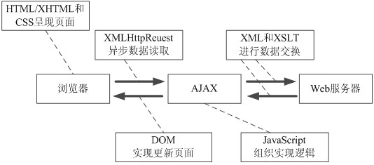
图2.1 Ajax工作原理

2.4 SSM框架
SSM (Spring+SpringMVC+MyBatis)的框架集由两个开源框架组成，Spring和MyBatis (SpringMVC是Spring的一部分)。通常用作具有更简单数据源的web项目的框架。
Spring就像一个用于在整个项目中组装bean的大型工厂，您可以在配置文件中指定将使用特定参数调用实体类的构造函数来实例化对象。它也被称为项目中的粘合剂。Spring的核心思想是IoC(控制反转)。与其要求程序员显式地“新建”一个对象，不如让Spring框架来替您做这件事。
SpringMVC拦截项目中的用户请求，它的核心Servlet，即DispatcherServlet，负责中介或前台，通过HandlerMapping将用户请求与控制器匹配，这是由特定请求执行的操作。SpringMVC相当于SSH框架中的struts。
MyBatis是一个优秀的持久层框架，它支持定制的SQL、存储过程和高级映射。MyBatis几乎避免了所有JDBC代码和手动参数设置和结果集。MyBatis可以使用简单的XML或注释来配置和映射本地信息，将接口和Java pojo(普通的Java对象)映射到数据库中的记录，这是JDBC的封装，使数据库的底层操作透明。

2.5 MVC框架
MVC是一种使用MVC(模型-视图-控制器-模型-视图-控制器)设计来创建Web应用程序的模式。模型表示应用程序的核心(例如数据库记录列表)，视图显示数据(数据库记录)，控制器处理输入(写入数据库记录)，MVC模式同时提供对HTML、CSS和JavaScript的完全控制。MVC的工作原理如图2.2所示：

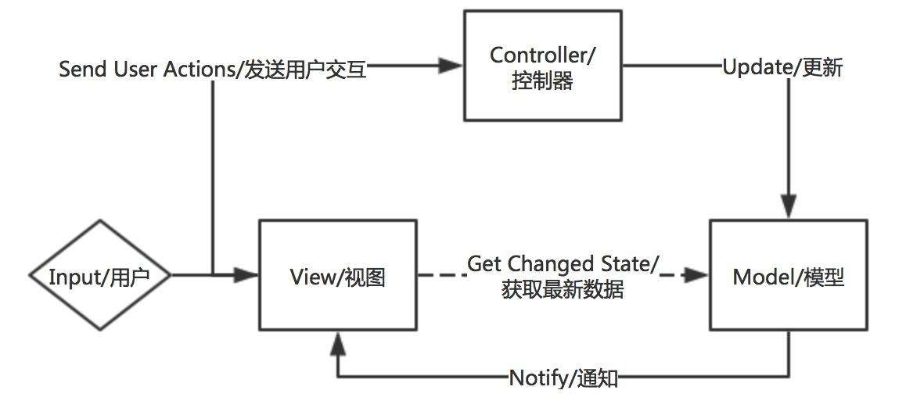
图2.2 MVC工作原理
- 系统技术简介
本章通过分析目标设计的要求，将系统用户归类，通过用例图的方式总结具体用户对于本系统的需求，从而进行较完善的需求分析。

3.1 可行性研究分析

3.1.1 技术可行性分析
在技术方面，本系统所需的环境开发为JDK1.8，其中用到MyBatis、MySQL，数据库管理工具：navicat。所讲述的这些技术都是在长期的实践过程中证实过的成熟技术。另外本文所述的系统也用到JQury、Ajax等相关技术。基于SSM的建材网站系统所采用的技术，基本上是大学期间所研究的内容，软件的开发周期是三到四个月。所涉及的功能主要为供应商用户对建材的供应、采购商用户对建材的采购以及相关的附加功能、系统管理员对建材分类、建材、用户以及其他功能的管理。经过初步的详细分析，该系统可以在相应的开发周期内完成实现。

3.1.2 经济可行性
本次系统的开发所使用的开发软件是免费的，并且所用到的知识是大学期间所学的，利用到的技术是通过导入相关的包来实现的，所以该系统的开发成本可忽略不计，因此不存在经济方面的问题。

3.1.3操作可行性
目前，大多数的计算机都能运行此系统，计算机自身系统的设置和布局不会被系统的安装、调试、运行所改变。另外，该系统是在基于B/S的模式下，只需要操作用户的设备上具有浏览器且有联通网络，就能操作使用该系统。该系统的运行界面简洁，信息提示完整，即使是没有计算机基础的用户也能够快速地学会使用该网站，故该系统的操作是具有可行性的。

3.2 系统功能需求分析
本系统旨在通过Eclipse开发工具，MySQL数据库工具，Navicat数据库管理工具，以及基于SSM框架技术完成的建材网站系统的设计和实现。力争开发出一款具有较强的页面交互性、完备的功能扩展、以及便于操作的电子商务平台系统。本系统的用户大致为四种：游客、系统管理员、供应商用户和采购商用户。该建材网站系统采用了B/S架构模式，其中不仅有一些Web项目的通用功能，还针对供应商（用户）与采购商（客户）以及系统管理员（用户）三种角色进行功能设计实现。在系统的设计和开发过程中，系统严格遵循软件工程规范，采用软件设计模式，减少系统模块之间的耦合，努力实现系统的稳定性、可重用性和可扩展性。
系统针对采购商（客户）角色的功能主要包括：注册和登录，即用户通过注册成为系统的一员，登录后可以使用买方的相关权限；查看建材网站信息，即用户或访客可以访问建材网站的详细资料；建材网站建材展示，即采用多级分类的形式使建材的分类更加详细；建材搜索，即通过所含的关键字进行搜索建材；详情查看，即对所显示出的建材进行该建材的详情查看；收藏建材，即用户在选择自己满意的商品后，可对建材进行收藏；购物车，即在用户查看建材并有购买意向后将建材放在购物车进行存储，最后可以一次性购买；提交购物订单，即用户在购买建材时，将会以提交订单的形式完成购买；个人信息管理，即个人用户可以在登录系统后完成对个人的信息、收货地址、收藏、评价、订单等相关信息进行管理。对建材的评价管理以及用户对自己的订单管理等个人相关信息的，。后台的系统管理员的管理功能包括：建材网站分类的管理、建材网站的管理、客户管理、订单管理、评价管理展示等。
后台管理系统，针对系统管理员（用户）角色的功能主要包括：客户管理，即对供应商（管理员）设置权限和对其他信息的管理，即对建材分类、建材、订单、评价进行管理；针对供应商（用户）角色的功能主要包括：对建材的管理以及对订单的管理等。
另外对于未登录的游客，仅可以进行页面以及建材的浏览。

3.3 系统用例图
由上述系统需求功能分析可知，系统总共有四种人员使用。游客是未登录的人员，对于未登录的人员，只能够浏览建材网站首页的建材信息，有关游客的用例图如图3.1所示。
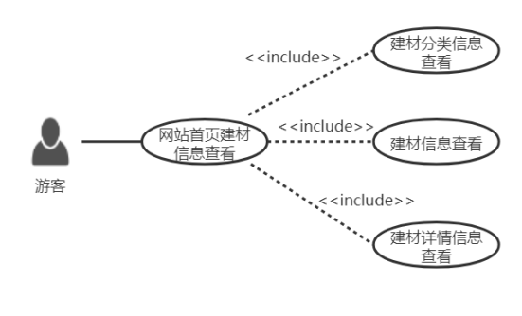

图3.1游客用例图
游客在进行注册后登录或者已经注册的进行登录后，就成为了我们的客户，客户能查看整个建材网站的信息和搜索建材，对自己的购物车进行管理，以及个人信息的管理，客户用例图如图3.2所示。
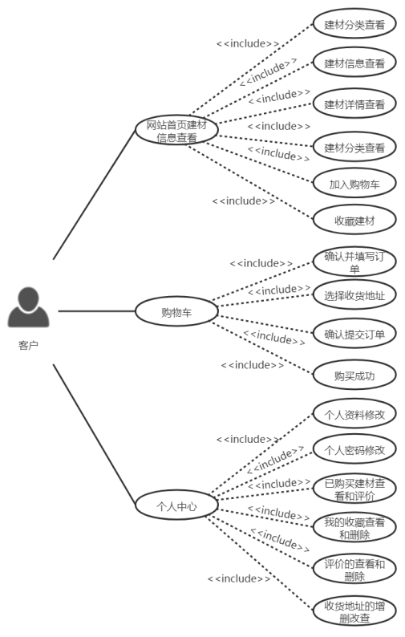
图3.2客户用例图
系统管理员可以对用户进行按条件搜索查看用户列表，并对用户进行添加、编辑删除操作；可以对建材分类进行按条件搜索查看建材的分类，并对建材分类进行添加、编辑、删除操作；可以对建材进行按条件搜索查看建材，并对建材进行添加、编辑、删除操作；可以对客户进行查看、添加、编辑、删除操作；可以对订单进行按条件搜索，并可以进行编辑查看操作；可以对评论进行查看、编辑、删除操作，系统管理员用例图如图3.3所示。
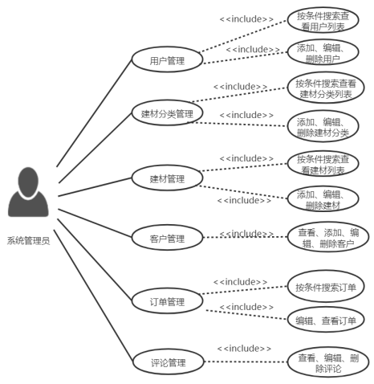
图3.3系统管理员用例图
用户被系统管理员进行权限设置之后就变为普通用户，普通用户可以修改自己的密码，进行建材的管理，可以按条件搜索查看建材，对建材进行添加、编辑、删除操作；进行订单的管理，可以按条件搜索订单，查看订单以及编辑订单；进行评论管理，可以删除与事实不符的评论，普通用户用例图如图3.4所示。
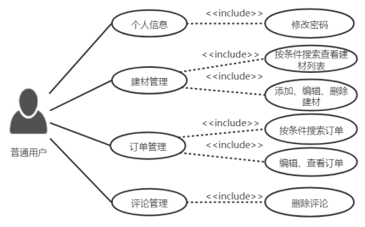
图3.4普通用户用例图
- 系统总体设计

4.1 系统总体架构
本系统采用B/S结构，当用户请求时，用户访问的为JSP前端界面，对应了MVC模式中的View视图层。在视图层模块中进行了数据的格式化的判断，如邮箱的格式等。本系统基本通过Ajax技术将数据传送到后台，在后台通过java代码和Controller层、Service层和Dao层的层层传递，对系统业务进行处理，且使后台代码层次分明便于开发和修改。最后通过MyBatis框架，在mapper.xml中对数据进行增删改查的操作，进而控制MySql数据库中的内容。本系统的总体架构如图4.1所示：
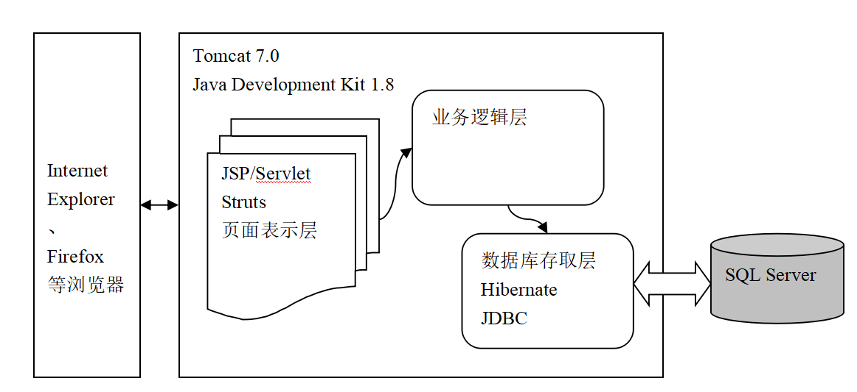

图4.1 系统总体架构图

4.2 系统功能模块
在本系统中，总共划分为三个大模块，系统管理员模块、用户模块、客户模块。这三个模块在功能上相互联系，相辅相成，共同营造出这个功能完善的建材网站系统，下文将会对这三个功能模块进行简单地介绍。
系统管理员模块中的客户管理模块、建材管理模块、建材分类管理模块、用户管理模块，都可进行最基本的增删改查功能，而订单管理模块可以进行订单的查看和编辑，评论管理模块可对采购商的评论进行编辑和删除功能。
用户模块中的个人密码修改，建材管理模块可进行最基本的增删改查功能，而订单管理模块可以进行订单的查看和编辑，评论管理模块可对客户的评论进行编辑和删除功能。
客户模块中简单的登录注册，建材的浏览查、订单提交功能将不再进行讲述，这里将着重讲述个人信息管理模块。个人信息管理模块包括已购买建材的信息订单查看，以及对已完成的订单进行评价功能；我的收藏管理功能，对已经收藏的建材进行查看删除；评价管理，查看自己对已购建的材评价，以及对评价的删除功能；个人基本信息的查看和信息修改以及对收货地址的增删改查操作。

4.2.1 表示层模块
本模块中，系统应提供显示的数据并与用户进行界面交互。负责前台jsp页面的展示，此层需要与Controller层结合起来开发。除却通过基本的文本框和按钮的形式以供用户进行输入数据，还需对用户所输入的信息进行进一步的判断，然后再传输到控制层模块。Jsp发送请求，Controller接收请求，处理并返回，Jsp回显数据。

4.2.2 控制层模块
本模块中，系统通过使用SpringMVC提供的@Controlller的注解，标记该类为一个Controller类，同时通过@RequestMapping注解映射请求，并接收请求，获取表示层传输过来的数据后，采取调用接口的形式，将收到的请求传输至业务层，最终在数据访问层操作传输过来的数据并处理收到的请求，然后将最后处理的结果反馈给表示层页面，表示层页面回显数据。在本系统，使用了AccountController、CommentController、LogController、MenuController、OrderController、ProductCategoryController、ProductController、SystemController、UserController、RoleController、AdressController、CartController、FavoriteController、HomeCommentController、HomeOrderController、HomeProductController、HomeUserController、IndexController多个类来实现本模块的设计。

4.2.3 业务层模块
在本模块，主要负责业务模块业务逻辑的存放，处理逻辑应用设计，也是一些关于数据库处理的操作，但不是直接和数据库打交道，它有接口还有接口的实现方法，在接口的实现方法中需要导入mapper层，mapper层是直接跟数据库打交道的，是个只有方法名字的接口。需要首先设计接口再设计其实现类，以此完成控制层和数据访问层的数据传递，具体实现在mapper.xml文件里。此模块主要包括AuthortyService、LogService、MenuService、RoleServise、UserService、ProductService、AccountService、CommentService、OrderService、ProductCategoryService、AdddressService、CartService、FavoriteService多个接口类，以及AuthortyServiceImpl、LogServiceImpl、MenuServiceImpl、RoleServiseImpl、UserServiceImpl、ProductServiceImpl、AccountServiceImpl、CommentServiceImpl、OrderServiceImpl、ProductCategoryServiceImpl、AdddressServiceImpl、CartServiceImpl、FavoriteServiceImpl多个具体的实现类。

4.2.4 数据访问层模块
本模块主要负责数据持久化，封装与数据库进行联络的内容，并通过Spring配置文件进行配置。从而增加了代码的可移植性并提高了代码的可读性。此部分主要包含AuthortyDAo、LogDAo、MenuDAo、RoleDAo、UserDAo、AccountDAo、CommentDAo、OrderDAo、ProductDAo、ProductCateDAo、AddessDao、CartDao、FavoriteDao多个接口，以及AuthortyMapper.xml、LogMapper.xml、MenuMapper.xml、RoleMapper.xml、UserMapper.xml、AccountMapper.xml、CommentMapper.xml、OrderMapper.xml、ProductMapper.xml、ProductCateMapper.xml、AddessMapper.xml、CartMapper.xml、FavoriteMapper.xml多个文件。
- 数据库设计

5.1 数据字典
该系统所涉及到的数据字典如下：
用户信息表的数据字典如表5.1所示
表5.1 用户信息表的数据字典描述
名字 | 用户信息
别名 | user
描述 | 用户的相关信息
数据存储组成 | 用户信息=用户编号+用户名+密码+所属角色编号+头像+性别+年龄+家庭住址
相关联处理 | 管理员、用户登录，对建材等相关内容进行操作管理
角色信息表的数据字典如表5.2所示
表5.2 角色信息表的数据字典描述
名字 | 角色信息
别名 | role
描述 | 区分不同用户的角色信息
数据存储组成 | 角色信息=角色编号+用户名+角色备注
相关联处理 | 针对不同的用户角色授权各自可操作的功能
菜单信息表的数据字典如表5.3所示
表5.3 菜单信息表的数据字典描述
名字 | 菜单信息
别名 | menu
描述 | 根据所需功能用来添加各级菜单
数据存储组成 | 菜单信息=菜单编号+父类菜单编号+菜单名称+点击后的URL+菜单图标
相关联处理 | 管理员通过选择不同的功能菜单，对不同的角色用户进行权限设置
系统日志信息表的数据字典如表5.4所示
表5.4 菜单信息表的数据字典描述
名字 | 系统日志信息
别名 | log
描述 | 记录系统日志信息内容
数据存储组成 | 系统日志信息=日志编号+日志内容+日志创建时间
相关联处理 | 记录系统日志信息内容，对用户客户进行登录信息记录
权限信息表的数据字典如表5.5所示
表5.5 权限信息表的数据字典描述
名字 | 权限信息
别名 | authority
描述 | 用户权限的相关信息
数据存储组成 | 权限信息=角色编号+菜单编号
相关联处理 | 根据用户角色，设置用户可操作的功能
建材分类信息表的数据字典如表5.6所示
表5.6 建材分类信息表的数据字典描述
名字 | 建材分类信息
别名 | productCategory
描述 | 建材的分类
数据存储组成 | 建材分类信息=建材分类编号+建材一级分类父类编号+建材二级分类父类编号+建材分类名称+建材分类标签+建材分类备注
相关联处理 | 将各种建材添加到所属的分类下，显示分类列表，以及知晓建材的所属分类
建材信息表的数据字典如表5.7 所示
表5.7 建材信息表的数据字典描述
名字 | 建材信息
别名 | product
描述 | 建材的基本信息
数据存储组成 | 建材信息=建材编号+建材分类编号++详细地址+手机号码+添加时间
相关联处理 | 客户对收货地址的管理，以及下单选择地址操作
订单信息表的数据字典如表5.8所示
表5.8 订单信息表的数据字典描述
名字 | 订单信息
别名 | order
描述 | 储存订单信息
数据存储组成 | 订单信息=订单号+订单编号+所属用户编号+收货地址+订单总价+订单建材网站数+订单状态+订单备注+添加时间
相关联处理 | 系统管理员对订单进行管理
订单子项信息表的数据字典如表5.9所示
表5.9 订单子项信息表的数据字典描述
名字 | 订单子项信息表
别名 | orderItem
描述 | 购物车下单时的订单的信息
数据存储组成 | 订单子项信息=建材网站分类编号+所属订单编号+所属建材编号+建材名称+建材主图+建材价格+建材销量+建材金额
相关联处理 | 选择在购物车下单时显示的订单信息，采购商确认购物清单并进行下单操作
客户信息表的数据字典如表5.10所示
表5.10 客户信息表的数据字典描述
名字 | 客户信息
别名 | account
描述 | 客户的基本信息
数据存储组成 | 客户信息=客户编号+客户名称+客户密码+客户邮箱+客户真实姓名+客户性别+客户状态+客户注册时间
相关联处理 | 在个人中心对基本信息进行修改，以及购物订单找到所对应的订单客户
购物车信息表的数据字典如表5.11 所示
表5.11 购物车信息表的数据字典描述
名字 | 购物车信息
别名 | cart
描述 | 储存购物车中购买的建材信息
数据存储组成 | 购物车信息=购物车编号+建材编号+客户编号+建材名称+建材主图+购买的建材金额+购买的建材数量
相关联处理 | 进行购买下单操作
地址信息表的数据字典如表5.12 所示
表5.12 地址信息表的数据字典描述
名字 | 地址信息
别名 | adress
描述 | 客户的收货地址信息管理
数据存储组成 | 地址信息=地址编号+客户编号+收货人姓名+详细地址+手机号码+添加时间
相关联处理 | 客户对收货地址的管理，以及下单选择地址操作
收藏信息表的数据字典如表5.13 所示
表5.13 收藏信息表的数据字典描述
名字 | 收藏信息
别名 | favorite
描述 | 客户的收藏信息
数据存储组成 | 收藏信息=收藏编号+客户编号+建材编号+建材名称+建材主图+建材价格+收藏添加时间
相关联处理 | 客户对收藏信息的管理
评论信息表的数据字典如表5.14 所示
表5.14 评论信息表的数据字典描述
名字 | 评论信息
别名 | comment
描述 | 客户的评论信息
数据存储组成 | 评论信息=评论编号+建材编号+客户编号+评价类型+评价内容+评价时间
相关联处理 | 客户对建材的评价管理，以及管理员和用户对评价的查看等操作

5.2 概念结构设计
在需求分析阶段的基础上，将使用最常用的概念模型E-R模型。本系统对应的系统管理员用户、供应商用户、采购商客户的实体图如图5.1所示，本系统的数据库E-R图如图5.2所示。
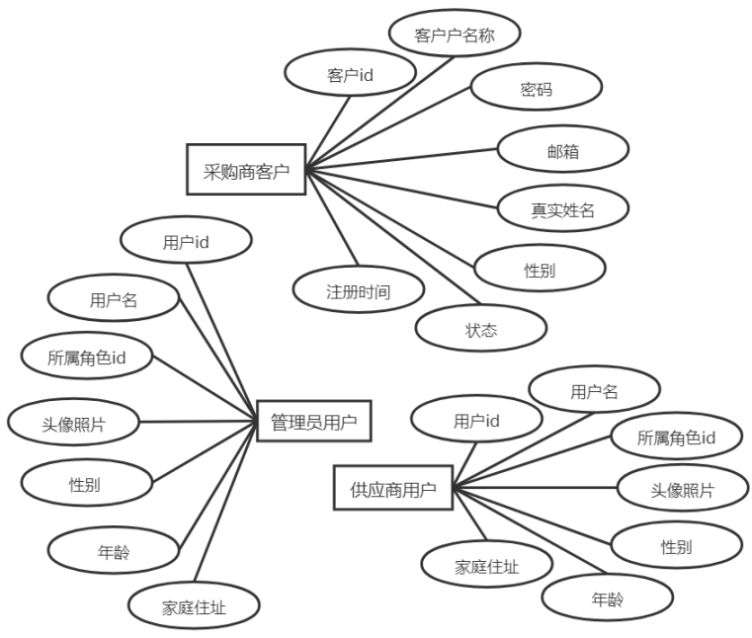
图5.1 系统实体图
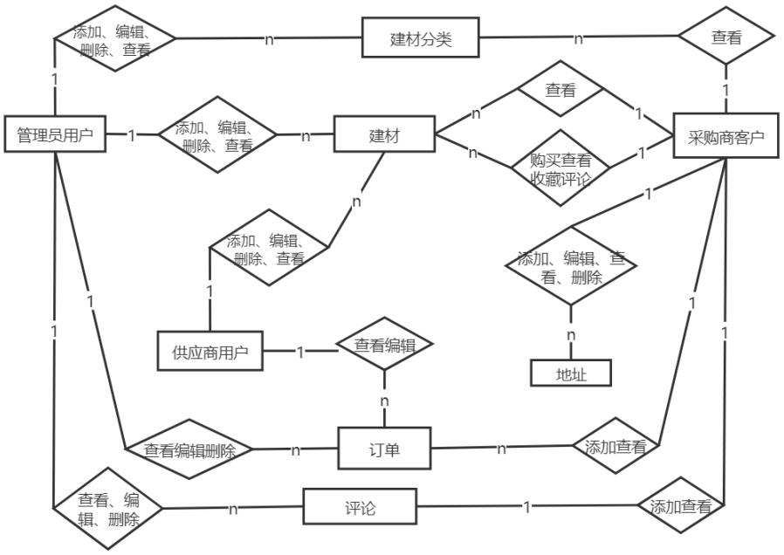
图5.2 系统数据库E-R图

5.3 表设计
1. 用户信息表user，如表5.15所示：
表5.15 用户信息表
属性 | 类型 | 长度 | 说明 | 允许空 | 主键
id | int | 11 | 用户编号 | 否 | 是
username | varchar | 32 | 用户名 | 否 | 否
password | varchar | 32 | 密码 | 否 | 否
roledId | varchar | 11 | 角色编号 | 否 | 否
photo | varchar | 128 | 用户头像 | 是 | 否
sex | varchar | 1 | 用户性别 | 否 | 否
age | int | 3 | 用户年龄 | 否 | 否
address | varchar | 128 | 用户地址 | 是 | 否
2. 角色信息表role，如表5.16所示：
表5.16 角色信息表
属性 | 类型 | 长度 | 说明 | 允许空 | 主键
id | int | 11 | 角色编号 | 否 | 是
name | varchar | 100 | 姓名 | 否 | 否
remark | varchar | 100 | 备注 | 是 | 否
3. 建材分类信息表product_category，如表5.17所示：
表5.17 建材分类信息表
属性 | 类型 | 长度 | 说明 | 允许空 | 主键
id | int | 10 | 建材分类编号 | 否 | 是
parentId | varchar | 100 | 分类父id | 是 | 否
name | varchar | 100 | 建材分类名称 | 否 | 否
tags | varchar | 100 | 建材分类标签 | 是 | 否
remark | varchar | 100 | 建材分类备注 | 是 | 否
4. 建材信息表product，如表5.18所示：
表5.18 建材信息表
属性 | 类型 | 长度 | 说明 | 允许空 | 主键
id | int | 11 | 建材编号 | 否 | 是
productCategoryId | int | 11 | 建材父类编号 | 否 | 否
name | varchar | 128 | 建材名称 | 否 | 否
tags | varchar | 32 | 建材分类标签 | 否 | 否
imageUrl | varchar | 600 | 建材主图 | 否 | 否
price | float | 8 | 建材价格 | 否 | 否
stock | int | 8 | 建材库存 | 否 | 否
sellNumber | int | 8 | 建材销量 | 否 | 否
viewNumber | int | 8 | 浏览量 | 否 | 否
commentNumber | int | 8 | 评论数 | 否 | 否
content | text | 100 | 建材详情描述 | 是 | 否
creatTime | datetime | 0 | 建材添加时间 | 否 | 否
5. 订单信息表oders，如表5.19所示：
表5.19 订单信息表
属性 | 类型 | 长度 | 说明 | 允许空 | 主键
id | int | 11 | 订单号 | 否 | 是
sn | varchar | 32 | 订单编号 | 否 | 否
userId | int | 11 | 所属用户编号 | 否 | 否
adress | varchar | 128 | 收货地址 | 否 | 否
money | double | 8 | 订单总价 | 否 | 否
productNum | int | 5 | 订单建材数 | 否 | 否
status | int | 2 | 订单状态 | 否 | 否
remark | varchar | 128 | 订单备注 | 是 | 否
createTime | varchar | 40 | 订单添加时间 | 是 | 否
- 订单子项信息表order_item，如表5.20所示：
表5.20 订单子项信息表
属性 | 类型 | 长度 | 说明 | 允许空 | 主键
id | int | 11 | 建材分类编号 | 否 | 是
productId | int | 11 | 所属建材编号 | 否 | 否
orderId | int | 11 | 所属订单编号 | 否 | 否
name | varchar | 128 | 建材名称 | 否 | 否
imageUrl | varchar | 600 | 建材主图 | 否 | 否
price | varchar | 8 | 建材价格 | 否 | 否
num | int | 8 | 建材数量 | 否 | 否
money | varchar | 8 | 建材金额 | 否 | 否
- 菜单信息表menu，如表5.21所示：
表5.21 菜信息表
属性 | 类型 | 长度 | 说明 | 允许空 | 主键
id | int | 11 | 菜单编号 | 否 | 是
parentId | int | 11 | 父类菜单编号 | 否 | 否
—_parentId | int | 11 | 匹配父类编号 | 否 | 否
name | varchar | 32 | 菜单名称 | 否 | 否
url | varchar | 128 | 点击后的URL | 否 | 否
icon | varchar | 8 | 菜单图标 | 否 | 否
- 系统日志信息表log，如表5.22所示：
表5.22 系统日志信息表
属性 | 类型 | 长度 | 说明 | 允许空 | 主键
id | int | 11 | 日志编号 | 否 | 是
content | varchar | 255 | 日志内容 | 否 | 否
createTime | varchar | 0 | 创建时间 | 是 | 否
- 权限信息表authority，如表5.23所示：
表5.23 权限信息表
属性 | 类型 | 长度 | 说明 | 允许空 | 主键
id | int | 11 | 权限编号 | 否 | 是
roleId | int | 11 | 角色编号 | 否 | 否
menuId | int | 11 | 菜单编号 | 否 | 否
- 客户信息表account，如表5.24所示：
表5.24 客户信息表
属性 | 类型 | 长度 | 说明 | 允许空 | 主键
id | int | 11 | 客户编号 | 否 | 是
name | varchar | 32 | 客户名称 | 否 | 否
password | varchar | 32 | 密码 | 否 | 否
email | varchar | 32 | 邮箱 | 是 | 否
trueName | varchar | 32 | 真实姓名 | 是 | 否
sex | int | 2 | 性别 | 是 | 否
status | int | 2 | 状态 | 是 | 否
createTime | datetime | 0 | 注册时间 | 是 | 否
- 购物车信息表car，如表5.25所示：
表5.25 购物车信息表
属性 | 类型 | 长度 | 说明 | 允许空 | 主键
id | int | 11 | 购物车编号 | 否 | 是
userId | int | 11 | 建材编号 | 否 | 否
productId | int | 11 | 用户编号 | 否 | 否
name | varchar | 128 | 建材名称 | 否 | 否
imageUrl | varchar | 128 | 建材主图 | 否 | 否
price | float | 8 | 建材价格 | 否 | 否
num | int | 8 | 建材数量 | 否 | 否
money | double | 8 | 建材总价 | 否 | 否
createTime | datetime | 0 | 添加时间 | 否 | 否
- 收货地址信息表address，如表5.26所示：
表5.26 收货地址信息表
属性 | 类型 | 长度 | 说明 | 允许空 | 主键
id | int | 11 | 收货地址编号 | 否 | 是
userId | int | 11 | 用户编号 | 否 | 否
name | varchar | 128 | 收货人姓名 | 否 | 否
adress | varchar | 128 | 详细地址 | 否 | 否
phone | varchar | 32 | 手机号码 | 否 | 否
createTime | datetime | 0 | 添加时间 | 否 | 否
- 收藏信息表favorite，如表5.27所示：
表5.27 收藏信息表
属性 | 类型 | 长度 | 说明 | 允许空 | 主键
id | int | 11 | 收藏编号 | 否 | 是
userId | int | 11 | 用户编号 | 否 | 否
productId | int | 11 | 建材编号 | 否 | 否
name | varchar | 128 | 建材名称 | 否 | 否
imageUrl | varchar | 128 | 建材主图 | 否 | 否
price | float | 8 | 建材价格 | 否 | 否
createTime | datetime | 0 | 收藏时间 | 否 | 否
- 评论信息表comment，如表5.28所示：
表5.28 评论信息表
属性 | 类型 | 长度 | 说明 | 允许空 | 主键
id | int | 11 | 评论编号 | 否 | 是
productId | int | 11 | 建材编号 | 否 | 否
userId | int | 11 | 用户编号 | 否 | 否
type | int | 2 | 评价类型 | 否 | 否
content | varchar | 512 | 评论内容 | 否 | 否
createTime | datetime | 0 | 评论时间 | 否 | 否
- 详细设计
本章主要用于描述系统详细设计阶段所涉及的问题，主要任务是通过分析各个模块的功能需求，详细设计每个模块实现算法，所需的局部结构，实现功能的具体方法，通过需求分析的结果，设计出满足用户需求的软件系统产品。

6.1 系统主要模块设计
本系统的模块主要分为表示层模块、控制层模块、业务层模块和数据访问层模块。系统整体的模块层次图如图6.1所示。
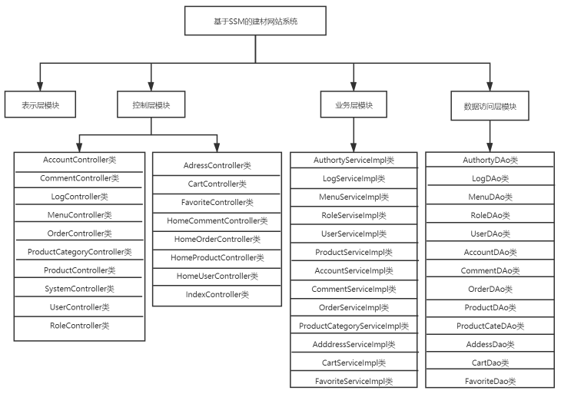
图6.1 模块层次图

6.1.1 表示层模块
本模块下的详细设计阶段，需要明确前端页面的输入部分需要判断是否为空以及判断是否存在特殊格式。在具体的操作中,可以通过指定表单的名称并需要通过表单提交处理控制器loginAct()函数对登录时页面所输入的账号密码以及验证码进行是否为空的判断，将所需要的数据通过Ajax的方式使用指定url传输到后台，后获取返回的数据进行判断从而显示不同的信息。

6.1.2 控制层模块
1. ProductController类
该类在com.ischoolbar.programmer.controller.admin包下，用于描述与建材信息相关的控制层内容，通过调用com.ischoolbar.programmer.service.admin包中的业务层的同名方法来实现数据的传递。首先，通过该类中所涉及的list方法对该建材信息进行模糊查询，显示，然后通过该类中所涉及的add、edit、delete方法进行建材信息的增加、编辑和删除功能，在进行建材的增加、编辑和修改功能时需要判断是否已经选中所要操作的数据，如果没有选中，则会弹出请选择所要操作的数据的提示，只有选中要操作的数据方可对建材信息进行相关的操作。
2. UserController类
该类主要描述与管理员用户信息相关的控制层内容，然后通过调用相关包中的业务层的同名方法实现数据的传递，最后再将传输回的数据反馈到前端页面。首先，需要通过list方法显示用户的列表页面，通过getList方法获取到用户列表，通过add方法进行对用户的添加功能，再添加时若没有填写相关信息，则会弹出相关的提示信息，在添加用户名的时候会调用isExist方法来判断索要天价的用户名是否存在，若该用户名已经存在，则会弹出提示信息告知该用户名已经存在，如果该用户名不存在则会成功的添加用户。其次通过edit、delete方法进行用户的编辑和删除操作，以及通过UploadPhoto方法进行图片的上传。
3. AccountController类
该类主要负责与前台客户基本信息相关的内容，并通过调用相关包中的业务层的方法实现参数向数据库的传递和反馈。首先，通过list方法获取客户列表页面；通过定义HashMap对象，将所需要的用户列表信息进行封装，通过调用findList、getTotal方法实现多条件搜索词查询客户方法。通过调用add方法进行客户的添加功能，在添加用户时会对客户信息、客户名称、客户登录密码、用户名是否存在进行判断，存在错误则添加失败，全部正确则会添加成功。

6.1.3 业务层模块
1. ProductServiceImp类
在本部分，通过调用com.ischoolbar.programmer.common.dao包中的ProductDao中的同名方法，实现将数据向底层传递，并将数据操作的结果返回给com.ischoolbar.programmer.controller.admin包中的方法。在添加建材信息时需要调用ProductDao类中的add、edit、delete、findList、getTotal、findById方法实现对建材的添加、编辑、删除、多条件搜索词查询建材、获取符合条件的总记录数、根据id查询建材、更新统计信息功能，将得到的数据结果返回相对应的ProductController类中的方法，实现数据的传递以及功能的实现。
- UserServiceImp类
在本实现类，通过调用UserDao中同名的方法，将数据传递给下一层，并将结果返回给上一层。管理员用户在进行信息完善时，需要调用findByUsername、add、edit、delete、findList、getTotal、editPassword方法实现通过用户名搜索、添加、编辑、删除、多条件搜索词查询建材、获取符合条件的总记录数、修改用户密码功能，将得到的数据结果返回相对应的UserController中的方法，实现数据的传递以及功能的实现。
- AccountServiceImp类
在本类中，通过调用相关包中的AccountDao中的同名方法，实现将数据向底层传递，并将数据操作的结果返回给上一层。通过调用add、edit、delete、findList、getTotal、findById、findByName方法实现添加、编辑、删除、多条件搜索词查询建材、获取符合条件的总记录数、通过客户名进行查找的等功能

6.1.4 数据访问层模块
1. ProductDao接口
在数据访问层的此接口中，主要的功能就是用于进行数据操作的，处理由上一层业务层所发送来的请求，并通过对应的mapper.xml文件进行对数据库内容的实际操作。主要首先通过findList方法获取建材信息并通过add、edit、delete方法添加、编辑、删除建材信息，还可通过getTotal、findById、updateNum等方法实现获取符合条件的总记录数、根据id查询建材、更新统计建材信息功能。
2. UserDao接口
数据访问层的此接口，主要负责与用户相关的各信息的处理，实现对前一层业务层的接应和对底层数据库的具体操作的调用，并将结果返回给业务层。在此接口，使用了findByUsername方法获取用户信息并通过add、edit、editPassword、delete、findList、getTotal方法实现添加、编辑、编辑密码、删除、获取建材列表、获取符合条件的总记录数等功能。
3. AccountDao接口
在本部分，需要接受上一层AccountServiceImp传输过来的数据，然后通过匹配到的相应的AccountMapper.xml文件，实现对底层数据库的操作，最后再将操作结果返回。本部分主要处理的是与客户有关的内容，如添加功能，通过对Account表的插入操作实现新用户的添加。对于客户管理功能，除了可以增加、编辑、修改用户，主要使用findList、getTotal、findById、findByName等功能实现对客户的获取客户列表、获取符合搜索关键词的记录总数、通过客户id查找客户、通过客户名查找客户的功能。
- 编码实现
本章主要介绍了系统的编码，包括类似于数据库的配置文件的配置，以及系统功能的初步实现和最终代码的体现。通过本章，可以更深入地了解本系统主要功能的核心代码。

7.1 系统开发环境
处理器：Intel(R) Core(TM) i7-9750HF CPU @ 2.60GHz 2.59GHz
内存： 8.00GB
Web服务器：apache-tomcat-7.0
软件支持及开发环境
操作系统：Microsoft Windows 10 家庭中文版 64位
开发工具：Eclipse
数据库：MySQL5.7
数据库管理工具：Navicat

7.2 主要代码
这一部分所涉及到的基本的管理的增删改查功能就不进行描述，此部分主要描述比较重要的功能实现部分。
1. 用户登录部分
实现思路：将输入的信息通过form表单的形式提交到后台，再通过Spring MVC框架的@RequestMapping注解匹配对应的java编码，调用服务和Dao层。Dao结合Mybatis查询数据库中的数据，将提交的数据与数据库中的数据进行判断。本部分的核心代码主要描述系统对于用户的处理。核心代码：
document.querySelector(".login-button").onclick = function(){
var username = $("#username").val();
var password = $("#password").val();
var cpacha = $("#cpacha").val();
if(username == '' || username == 'undefined'){
alert("请填写用户名！");
return;
}
if(password == '' || password == 'undefined'){
alert("请填写密码！");
return;
}
if(cpacha == '' || cpacha == 'undefined'){
alert("请填写验证码！");
return;
}
$.ajax({
url:'login',
data:{username:username,password:password,cpacha:cpacha},
type:'post',
dataType:'json',
success:function(data){
if(data.type == 'success'){
window.parent.location = 'index';}else{
removeClass(document.querySelector(".login"), "active");
removeClass(document.querySelector(".sk-rotating-plane"), "active");
document.querySelector(".login").style.display = "block";
alert(data.msg);
changeCpacha();
}
}
});
}
2、三级菜单的设计实现部分
实现思路：首先先对顶级父类进行添加二级菜单，二级菜单中设置一个父类id，用来区分分类，在二级菜单的基础上在进行三级菜单的设置，首先获取二级分类，在二级列表下在添加一个子菜单，此时三级菜单就对应着两个父类id，即作为某个二级菜单的子菜单。核心代码：
根据列表生成三级树形关系分类
public static List<Map<String, Object>> getTreeCategory(List<ProductCategory> productCategorieList){
List<Map<String, Object>> ret = new ArrayList<Map<String,Object>>();
//所有的父分类整理
for(ProductCategory productCategory : productCategorieList){
if(productCategory.getParentId() == null){
Map<String, Object> top = new HashMap<String, Object>();
top.put("id", productCategory.getId());
top.put("text", productCategory.getName());
top.put("children", new ArrayList<Map<String,Object>>());
ret.add(top);
}
}

//添加二级
for(ProductCategory productCategory : productCategorieList){
if(productCategory.getParentId() != null){
for(Map<String, Object> map : ret){
if(productCategory.getParentId().longValue() == Long.valueOf(map.get("id")+"")){
List children = (List)map.get("children");
Map<String, Object> child = new HashMap<String,Object>();
child.put("id", productCategory.getId());
child.put("text", productCategory.getName());
child.put("children", new ArrayList<Map<String,Object>>());
children.add(child);
}
}
}
}
//添加三级
for(ProductCategory productCategory : productCategorieList){
if(productCategory.getParentId() != null){
for(Map<String, Object> map : ret){
//获取二级分类
List<Map<String, Object>> children = (List<Map<String, Object>>)map.get("children");
for(Map<String, Object> child : children){
if(productCategory.getParentId().longValue() == Long.valueOf(child.get("id")+"")){
List grandsons = (List)child.get("children");
Map<String, Object> grandson = new HashMap<String, Object>();
grandson.put("id", productCategory.getId());
grandson.put("text", productCategory.getName());
grandsons.add(grandson);
}
}
}
}
}
}
3、购买建材部分
实现思路：客户在建材网站首页挑选好自己想要购买的建材后，点击加入购物车，显示添加成功，再进入购物车，此时便可看到刚刚加入到购物车的建材，确认并填写订单，此时便可选择收货地址，选中地址之后，点击确认提交订单，便可显示下单成功，则此时就成功购买建材。核心代码：
购物车列表页面：
@RequestMapping(value = "/list",method = RequestMethod.GET)
public ModelAndView list(ModelAndView model,HttpServletRequest request){
model.addObject("productCategoryList",MenuUtil.getTreeCategory(productCategoryService.findList(new HashMap<String, Object>())));
model.addObject("allCategoryId","shop_hd_menu_all_category");
Account onlineAccount = (Account)request.getSession().getAttribute("account");
Map<String, Object> queryMap = new HashMap<String, Object>();
queryMap.put("userId", onlineAccount.getId());
model.addObject("cartList", cartService.findList(queryMap));
model.addObject("currentCart", "current_");
model.setViewName("home/cart/list");
return model;
}
提交订单第二步：
@RequestMapping(value = "/list_2",method = RequestMethod.GET)
public ModelAndView list2(ModelAndView model,HttpServletRequest request){
model.addObject("productCategoryList",MenuUtil.getTreeCategory(
productCategoryService.findList(new HashMap<String, Object>())));
model.addObject("allCategoryId","shop_hd_menu_all_category");
Account onlineAccount = (Account)request.getSession().getAttribute("account");
Map<String, Object> queryMap = new HashMap<String, Object>();
queryMap.put("userId", onlineAccount.getId());
model.addObject("cartList", cartService.findList(queryMap));
model.addObject("currentCart", "current_");
model.addObject("addressList", addressService.findList(queryMap));
model.setViewName("home/cart/list_2");
return model;
}
4、评论显示部分
实现思路：客户在下单成功并顺利收货后，便可对建材进行评价，在个人中心的已购买的建材中可对已经确认收货的建材进行评价，评价完之后，便可以在评价管理中查看评价，也可以删除评价。核心代码：
function submitComment(){
var content = $("#content").val();
var type = $("input[type='radio']:checked").val();
if(content == ''){
alert('请填评价内容!');
return;
}
if(type == '' || type == null || type == 'undefined'){
alert('请选择评价类型!');
return;
}
$.ajax({
url:'../comment/add',
type:'POST',
data:{productId:'${product.id}',content:content,type:type},
dataType:'json',
async:false,
success:function(data){
if(data.type == 'success'){
alert('评价成功!');
window.history.go(-1);
}else{
alert(data.msg);
}
}
});
}
- 测试
本章的目的是对系统面向的功能进行测试，所涉及到的测试方法为黑盒测试。同时对系统的健壮性进行测试，分析某操作后的预期处理结果，通过实际操作来验证该程序的是否能正常的运行。

8.1 测试目标
1．通过多个测试可以发现一些本系统的缺点，且这些缺点是可以进行避免的。
2．通过测试过程对于本系统中可能会出现的风险，尽可能地将其降低。
3．通过测试得知系统的功能是否完善，是否符合需求分析阶段的设想。
4．在开发项目的过程中将测试看作是一个标准项目。

8.2 测试用例
系统对于信息的输入应有一定的辨别能力，如若用户未输入数据或输入错误数据应及时提示用户重新输入等信息，避免用户忙等。同时，对于用户所输入的数据，系统应能进入数据库验证数据信息，从而对用户的请求做出正确的响应。

用户登录模块的测试用例如表8.1所示
表8.1 用户登录模块测试用例
用例编号 | ST-1
测试方法 | 黑盒测试
输入数据 | 账号：admin 密码：空 验证码：qgci
操作步骤 | 请填写密码
预期结果 | 若所填写用户名为空，则提示请填写用户名  若所填写验证码为空，则提示请填写验证码  若密码不正确，则提示密码错误
实际结果 | 与预期结果相符
用户管理模块的测试用例如表8.2所示
表8.2 用户管理模块测试用例
用例编号 | ST-2
测试方法 | 黑盒测试
输入数据 | 点击用户管理页面的添加、编辑、删除按钮
操作步骤 | 登录账号并进入建材网站的管理系统，在用户管理中点击用户列表，再依次点击添加、编辑、删除按钮
预期结果 | 若点击添加按钮，弹出添加用户信息对话框，可进行用户信息的添加  若未选择要编辑的数据，进行编辑操作，则提示请选择要修改的数据  若未选择要删除的数据，进行删除操作，则提示请选择要删除的数据
实际结果 | 与预期结果相符
建材分类模块的测试用例如表8.3所示
表8.3 建材分类模块测试用例
用例编号 | ST-3
测试方法 | 黑盒测试
输入数据 | 点击建材分类页面的添加、编辑、删除按钮
操作步骤 | 登录账号并进入建材网站的管理系统，在建材分类中点击分类列表，再依次点击添加、编辑、删除按钮
预期结果 | 若点击添加按钮，弹出添加建材分类信息对话框，可进行建材分类信息的添加  若未选择要编辑的数据，进行编辑操作，则提示请选择要修改的数据  若未选择要删除的数据，进行删除操作，则提示请选择要删除的数据
实际结果 | 与预期结果相符
建材模块的测试用例如表8.4所示
表8.4 建材模块测试用例
用例编号 | ST-4
测试方法 | 黑盒测试
输入数据 | 点击建材管理页面的添加、编辑、删除按钮
操作步骤 | 登录账号并进入建材网站的管理系统，在建材分类中点击分类列表，再依次点击添加、编辑、删除按钮
预期结果 | 若点击添加按钮，弹出添加建材信息对话框，可进行建材信息的添加  若未选择要编辑的数据，进行编辑操作，则提示请选择要修改的数据  若未选择要删除的数据，进行删除操作，则提示请选择要删除的数据
实际结果 | 与预期结果相符

- 结论与展望

9.1 结论
经过了数个多月的基于SSM的建材网站系统的设计实现，以及论文的编写，毕业设计就快要接近了尾声。在本章，将会对全文进行总结，并对自己设计实现的系统以及在论文撰写的过程中所得的收获，进行了全面性的总结，阐述了本系统的优点和所完成的工作，并对未来进行了展望，并对缺点和需要改进的地方进行分析，针对本系统存在的不足，考虑对该系统做出进一步的改变和完善的优化。
通过本次开发的这个系统，我熟悉了JavaWeb的表现层、业务层和持久层的常见框架以及各自所负责的功能，能够较为全面的掌握了SSM框架的基本知识，并在开发的过程中进一步提高了我的专业开发能力，也让我积累了许多宝贵经验。本次设计，我还尝试使用Ajax技术，对Ajax技术也有了更深程度上的理解。本文对系统的开发虽然取得了一定程度上的成果，但是由于时间的限制以及个人技术能力的限制，并且在实现需求分析中的全部功能的同时，仍然存在许多的不足的地方，因此还需要在后期的开发过程中不断地进行完善。另外，希望自己通过本次毕业设计，能够谨记所吸取到经验教训，争取以后能够做到更好。

9.2 展望
通过这段时间的毕业设计阶段的设计开发和实现，以及对系统的不断努力，实现了对系统的基本的预期功能要求，但从严格意义上来讲，本设计与市面上已经投入使用的其他建材网站系统相比，还是存在许多的差距和不足。本文对系统的开发只是停留在个人的尝试性的开发的基础上，虽然取得了一定程度上的成果是由于时间的限制，仍然存在许多的不足之处，因此需要后期的不断完善。
致谢
时光荏苒，四年大学生活就要结束，回顾大学四年的学习和生活，浮现在眼前的，便是来自老师的培养、同学的帮助以及校园中的一草一木。当我写完这篇毕业论文的时候，有一种如释重负的感觉，感慨良多。
首先感谢培养教育我的母校青岛理工大学，她浓厚的学术氛围，舒适的学习环境我将终生难忘!是她让我在大学四年中不断成长，不断进步，让我不仅在学业上有了一定的知识的积累，也让我认识了很多新朋友，同时也建立了正确的人生观价值观。
其次我要感谢我要感谢我的老师们，是他们教给我知识，对我倾囊赐教、鞭策鼓励我努力上进，让我从一个对软件工程一无所知的大一新生，逐渐变为了对专业领域知识有一定了解的人。还有教过我的所有老师们，你们严谨细致、一丝不苟的作风一-直是我工作、学习中的榜样;他们循循善诱的教导和不拘一格的思路给予我无尽的启迪。其中，我最需要感谢的是我的指导老师——房斐斐老师。房老师不仅指导我本次的毕业设计，还曾经教过我学习过两门专业课程，感谢她在上课时的严谨和对学生的认真负责的态度，让我在那学习过的两门课程中，不仅取得了不错的成绩，还学会了很多的新专业知识。也非常感谢房老师感谢在忙碌的教学工作中挤出时间来审查、修改我的论文，对我的本次毕业设计论文进行指导，在指导过程中让我在系统的基础上有了新的想法，也非常感谢房老师在我写程序设计时提供的帮助，让本文所述系统和论文变得更加完备完善，借此向房斐斐老师表达最诚挚的感谢和最真诚的祝福！
最后我要感谢我的同学和家人，感谢同学们在大学四年来对我学习上和生活上的帮助，感谢他们在学习和生活中为我提出的宝贵的建议和意见，正因为有了他们的支持、鼓励和帮助，我才能充实的度过了三年的学习生活感谢家人为我提供了这么宝贵的读书的机会，让我在成为更好的自己的路上不断努力。
2020年6月于青岛理工大学嘉陵江校区

参考文献
- 杨鹏飞,郭鸿湧,赵继军.基于SSM框架的社区环境数据可视化系统[J].电脑知识与技术,2020,16(12):99-101.
- 刘瑾.基于SSM的网络购物平台的开发[J].电脑知识与技术,2020,16(11):281-282.
- 彭勇,陈俞强.基于SSM的实验室管理系统的研究与设计[J].微型电脑应用,2020,36(03):81-83.
- 孙云杰,段祎林,田盼栋,赵雪玲.基于SSM+Spring Security的多角色登录功能后台实现[J].电子技术与软件工程,2020(05):16-18.
- 龚兰兰,凌兴宏.基于敏捷开发的SSM Web应用开发实践[J].实验技术与管理,2020,37(02):160-163+167.
- 蔡呈杰,王贵鑫.基于SSM框架的学子商城系统的设计与实现[J].科学技术创新,2019(32):69-71.
- 许亚男. 基于SSM与JQuery的微校园在线系统[D].曲阜师范大学,2019.
- 李天庆. 基于SSM框架的电子商城项目的设计与实现[D].山东大学,2019.
- 赵浩翔. 基于SSM框架的网上商城系统的设计与实现[D].北京邮电大学,2019.
- 甄海涛,杨卓林,赵寒涛.基于SSM架构的项目管理平台设计[J].自动化技术与应用,2019,38(05):183-185.
- 孙乐康.基于SSM框架的智能Web系统研发[J].决策探索(中),2019(05):93.
- 李丽君. B2B电子商务平台系统的设计与研发[D].山东大学,2019.
- 梁力军. 乘“互联网+”之春风顺势而为求发展[N]. 中国建材报,2015-05-22(002).
- 党文杰. 互联网思维打造木业“赢”销新时代[N]. 中华建筑报,2015-05-12(004).
- 董珊,周德阳,罗荣良.基于SSM的实验室管理系统设计[J].电脑知识与技术,2019,15(27):45-46+49.
- 童二宝,彭战军.基于分布式集群技术的SSM购物商城系统设计[J].软件,2019,40(08):123-126.
- 孙乐康.基于SSM框架的智能Web系统研发[J].决策探索(中),2019(05):93.
- 贾轩,王栋轩.基于SSM框架下用户注册登录界面的设计与实现[J].信息系统工程,2019(02):54.
- 贺雪梅.web应用开发中的SSM框架设计[J].电子世界,2019(01):206.
- 刘义忠,张伟.基于SSM框架的后台管理系统设计与实现[J].软件导刊,2019,18(02):68-71.
- 薛茹.基于SSM框架的Web系统研究与应用[J].计算机产品与流通,2018(07):30.
- 王宽,李红信.基于SSM的同城电商平台的设计与实现[J].电脑知识与技术,2018,14(17):295-296.
- 朱重佳. 基于SSM框架的网购商城的设计与实现[D].北京交通大学,2018.

